 | UNIVERSIDAD AUTÓNOMA DE OCCIDENTE |  |  |  |  |  | Valoración
 | FACULTAD DE INGENIERÍA Y CIENCIAS BASICAS |  |  |  | PROGRAMACION ORIENTADA A OBJETOS | GRUPO:9
 | CÓDIGO: | 2248688 | NOMBRE: | DEIBY PAREDES
PRIMER EXAMEN PARCIAL |  |  |  |  |  | FECHA:  24/02/2026

OBSERVACION: El examen se debe hacer de manera individual ,cada estudiante puede emplear sus apuntes de clase o internet , NO es permitido el uso de IA, cualquier tipo de fraude será causal de anulación del examen, la entrega de la aplicación tiene un valor del 40% , la sustentación tiene un valor de 60%, con fecha de entrega máxima martes 24 de febrero a las 12 de medio dia, el miércoles 25 empezaran las sustentaciones empezaran las sustentaciones, llamare a lista y el estudiante deberá estar listo para sustentar su solución. las respuestas se deben entregar de la siguiente forma:
Deben hacer una carpeta renombrada en formato .zip con el nombre completo del estudiante y su respectivo código de estudiante, esta carpeta debe contener:
* el proyecto en NetBeans listos para usarse.
* Documento en Word con el nombre del estudiante, código, fecha, en este documento deben estar las respuestas de la evaluación en donde justifiquen las soluciones encontradas , con diagramas de clases correspondiente a cada solución.

EJERCICIO:
Los estudiantes de una Tecnología, los cuales son identificados por su código (valor superior a 21000) y nombre, deben cursar las asignaturas: Desarrollo (que corresponde a Software y Hardware) y Matemática, las cuales tienen respectivamente los siguientes porcentajes, para calcular su definitiva: 55% y 45%. ​​

- desarrolle un aplicativo que permita registrar la información de los N estudiantes.
- El usuario debe escribir el número de estudiantes en el curso.
- desplegar toda la información (nombre, código, nota de Desarrollo, nota de Matemática, nota definitiva). que se les solicitó de manera que las notas definitivas estén de manera ascendente.
- el valor obtenido al calcular su definitiva y el valor obtenido por su aprobación (puede ser "NO APRUEBA" o "SI APRUEBA", dependiendo respectivamente que su nota definitiva sea menor a 3.5 o no).
- Despliegue el código, nombre y nota definitiva, de los estudiantes de tecnologías, cuya definitiva es superior a una nota Limite entre 0.0 y 5.0 solicitada al usuario.
- Lea una cifra entre 0.0 y 0.5 e incrementar la nota de desarrollo de cada alumno en dicha cifra o la mayor cantidad inferior, que no permita que se incremente la nota de desarrollo en un valor superior a 5.0. En este caso, se deben realizar el incremento, pero no retornar nada.
- Hacer una funcionalidad donde el usuario pueda modificar la nota de algún estudiante.

ANALISIS DEL PROBLEMA:
Se nos pidió desarrollar un programa el cual desarrolle un aplicativo que permita gestionar la información académica de los estudiantes de una tecnología. Cada estudiante está identificado por:
. código (> 21000)
. Nombre
Además, el estudiante debe de cursar dos asignaturas:
. Desarrollo (software y hardware) esta asignatura corresponde al 55% de la nota definitiva.
. Matemática, corresponde al 45% de la nota definitiva del estudiante. Para desarrollar el programa, se hizo lo siguiente:

1. ENTRADA DEL SISTEMA
El sistema nos debe permitir:
. Registrar un numero N de estudiantes
Para cada estudiante se tiene que capturar:
. Código (> 21000)
. Nombre
. Nota de desarrollo
. Nota de matemática
. También nos debe de solicitar:
. Una nota límite entre 0.0 - 5.0
. Una cifra entre 0.0 – 0.5 para así incrementar la nota para desarrollo
. El código de el estudiante al cual deseamos modificarle la nota
2. PROCESOS REQUERIDOS
En la parte aplicativa se deben de realizar los siguientes procesos:
. Calcular la nota definitiva aplicando los porcentajes establecidos (55% - 45%).
. Determinar si el estudiante aprueba o no
. Si la definitiva es ≥ 3.5 “SI APRUEBA”
. Si la definitiva es < 3.5 “NO APRUEBA”
. Ordenar a os estudiantes según su nota definitiva este proceso se realiza de forma ascendente
. Mostrar a los estudiantes que la nota definitiva sea superior a la nota limite ingresada por el usuario
. Incrementar la nota de desarrollo entre un valor de 0.0 – 0.5, no debe permitir que supere 5.0
. Permitir modificar las notas de un estudiante especifico mediante su código
3. SALIDAS DEL SISTEMA
El sistema nos debe desplegar:
Código
. Nombre
. Nota de Desarrollo
. Nota de Matemática
. Nota definitiva
. Estado de aprobación
Además de eso nos debe de mostrar:
. Estudiantes con definitiva superior al límite.
. Resultados actualizados después del incremento.
. Resultados actualizados después de la modificación.
4. RESTRICCIONES DEL PROBLEMA
. El código del estudiante debe ser mayor a 21000.
. La nota definitiva se calcula con ponderación fija.
. La nota máxima permitida es 5.0.
. El incremento no puede hacer que la nota de Desarrollo supere 5.0.
. La aprobación depende de una nota mínima de 3.5.
5. SOLUCIÓN QUE SE PROPONE
La solución que implementamos fue aplicar el patrón de arquitectura Modelo – Vista – Controlador (MVC), esto se hace con la finalidad de:
. Separar la lógica del negocio.
. Mantener organizada la estructura del programa.
. Facilitar mantenimiento y escalabilidad

PRIMERA PARTE | Diseño UML [3.0 Punto] | PUNTAJE

Debe realizar el diagrama de Clases de UML. Este debe incluir al menos 5 clases (incluyendo la clase principal o Main), relación de asociación unidireccional y al menos un método en cada clase y al menos uno de los métodos (en su enunciado) debe implicar navegar a las clases contenidas en las asociaciones existentes y debe requerir decisiones.

En el modelo se debe indicar un único constructor en la clase de la asociación que contiene. Los métodos getter, setters, ni toString pueden ser indicados en una nota.

1.DISEÑO UML
Para la solución se diseñó un diagrama de clases UML en draw.io conformado por 5 clases principales:
. Estudiante
. Curso
. Vista
. Controlador
. Main
2.CLASES DEL SISTEMA:

. CLASE ESTUDIANTE
Esta clase nos representa la entidad principal del sistema
atributos
. código: int
. nombre: String
. notaDesarrollo : double
. notaMatematica: double
Métodos principales
. calcularDefinitiva() : double
. aprobar() : String
. incrementarDesarrollo(valor: double) : void.modificarNota(nuevaDesarrollo: double, nuevaMatematica: double) : . void
Esta clase es la encargada de contener la lógica para el calculo de la nota definitiva y determinar la aprobación
. CLASE CURSO
Esta clase es la contenedora de los estudiantes
. Atributos
. estudiantes : Estudiante[]
. cantidad : int
. indice : int
. Constructor único:
. Curso(cantidad:int)
. Métodos principales
. agregarEstudiante(e:Estudiante) : void
. ordenarPorDefinitiva() : void
. mostrarMayoresQue(limite:double) : void
. incrementarNotas(valor:double) : void
. buscarPorCodigo(codigo:int) : Estudiante
Esta clase mantiene una asociación unidireccional con la clase Estudiante

. CLASE VISTA
Esta clase es la encargada de la interacción con el usuario
. Métodos principales
. leerCantidad() : int
. leerDatosEstudiante() : Estudiante
. LeerLimite() : double
. leerIncremento() : double
. mostrarEstudiantes(lista:Estudiante[]) : void
. mostrarMensaje(mensaje:String) : void
No tiene lógica del negocio
. CLASE CONTROLADOR
Esta es la encargada de coordinar la comunicación entre la clase modelo y la clase vista
. Atributos
. curso : Curso
. vista : Vista
. Métodos
. Controlador()
. iniciar() : void
. CLASE MAIN
Esta clase es la que contiene el método principal del programa
. Método
. main(args:String[]) : void
Es la clase encargada de iniciar la ejecución del programa
3. TIPO DE RELACIONES
Las relaciones del diagrama son:
. Main_Controlador (Dependencia)
. Controlador_Vista (Asociación)
. Controlador_curso (Asociación)
. Curso_Estudiante (Asociación)
. No se usó relaciones bidireccionales, para así mantener el modelo simple y estructurado
. DIAGRAMA DE CLASES UML
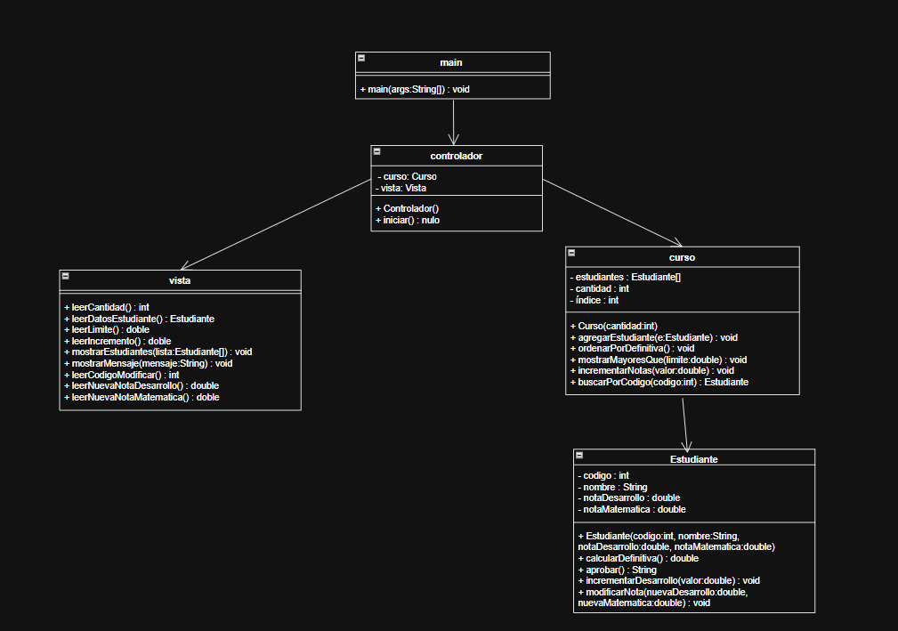

SEGUNDA PARTE | Implementación [1.0 Punto] | PUNTAJE

El estudiante debe realizar la implementación en Java diagrama de clases previamente realizado (no usar librerías de ordenamiento). Y del ingreso de datos, debe hacerse bajo la arquitectura MVC (modelo, vista, controlador.)

. IMPLEMENTACION
La implementación del sistema se realizo usando el lenguaje java, siguiendo el diagrama de clases realizado previamente.
Se respeto completamente la arquitectura MVC separando las responsabilidades de la siguiente manera:
. Modelo: Clases Estudiante y Curso
. Vista: Clase Vista
. Controlador: Clase Controlador
. Clase principal: Main
Esta forma nos ayuda a mantener todo el código fuente de manera organizada, modular y fácil de realizarle mantenimiento.
1.IMPLEMENTACIÓN DEL MODELO
. Clase Estudiante
Contiene:
Atributos privados (encapsulamiento).
. Método para calcular la nota definitiva (55% y 45%).
. Método para determinar si aprueba.
. Método para incrementar la nota de Desarrollo sin superar 5.0.
. Método para modificar notas.
La lógica del negocio se encuentra completamente en esta clase
. Clase Curso
Administra un arreglo de objetos Estudiante.
Se implementó:
. Registro de estudiantes.
. Ordenamiento manual (sin usar librerías).
. Búsqueda por código.
. Incremento de notas.
. Filtrado por nota límite.
Para el ordenamiento se utilizó un algoritmo manual (método burbuja), cumpliendo con la condición de no usar librerías de ordenamiento.
2.IMPLEMENTACION DEL ORDENAMIENTO
El método ordenarPorDefinitiva():
. Recorre el arreglo de estudiantes.
. Compara las definitivas.
. Intercambia posiciones si es necesario.
. Ordena en forma ascendente.
. No se utilizaron métodos como:
. Arrays.sort()
. Collections.sort()
. Cumpliendo con la restricción establecida por el profesor

3.IMPLEMENTACION DE LA ARQUITECTURA MCV
. Modelo:
Contiene lógica y reglas del negocio
. Vista
Gestiona únicamente la entrada y salida de datos mediante Scanner y System.out.println.
No contiene cálculos ni decisiones que involucren lógica
. Controlador
Coordina el flujo del programa:
. Solicita datos a la Vista.
. Envía información al Modelo.
. Invoca métodos del Modelo.
. Devuelve resultados a la Vista.
Esto garantiza separación de responsabilidades y buena práctica de programación orientada a objetos
4. VALIDACIONES IMPLEMENTADAS
. El incremento de nota no permite superar 5.0.
. La aprobación se determina según la regla ≥ 3.5.
. La búsqueda por código verifica si el estudiante existe antes de modificarlo.

TERCERA PARTE | Pruebas unitarias y de integración [1.0 Punto] | PUNTAJE

El estudiante debe realizar las pruebas unitarias de todos los métodos correspondientes.

. PRUEBAS UNITARIAS Y DE INTEGRACIÓN

1.OBJETIVO DE LAS PRUEBAS
Con la finalidad de garantizar el funcionamiento correcto del sistema, se realizaron pruebas unitarias utilizando Junit5.
Estas pruebas nos permitieron verificar que cada método de modelo funcione correctamente de una manera independiente, asegurándonos de que el sistema cumpla con los requerimientos establecidos
2.PRUEBAS UNITARIAS REALIZADAS
Se realizaron pruebas a todos los métodos relevantes de la clase modelo. Se probaron los siguientes métodos:
.calcularDefinitiva()
Se verificó que el cálculo de la nota definitiva se realice correctamente aplicando los porcentajes:
. Desarrollo: 55%
. Matemática: 45%
Se utilizó una tolerancia en los valores decimales para evitar errores de precisión.
. aprobar()
Se validó que el método retorne:
. "SI APRUEBA" cuando la definitiva es mayor o igual a 3.5.
. "NO APRUEBA" cuando la definitiva es menor a 3.5.
. incrementarDesarrollo()
Se comprobó que:
. La nota aumente correctamente.
. No supere el valor máximo permitido (5.0).
. modificarNota()
Se verificó que las notas del estudiante se actualicen correctamente al ingresar nuevos valores.
. agregarEstudiante()
Se validó que el estudiante se agregue correctamente al arreglo.
.buscarPorCodigo()
Se comprobó que:
. Retorne el estudiante correcto cuando el código existe.
. Retorne null cuando el código no se encuentra.
. ordenarPorDefinitiva()
Se verificó que los estudiantes queden organizados en forma ascendente según su nota definitiva.
No se utilizaron librerías externas de ordenamiento.
.incrementarNotas()
Se comprobó que el incremento se aplique correctamente a todos los estudiantes respetando el límite máximo de 5.0.
3.PRUEBAS DE INTEGRACIÓN
Se realizaron pruebas de integración para así validar la interacción entre:
. Controlador_curso
. curso_estudiante
. controlador_vista
Se verifico que:
. Los datos ingresados desde la Vista se transmiten correctamente al Modelo.
. Las modificaciones realizadas se reflejan en los resultados finales.
. El sistema responde adecuadamente ante códigos inexistentes.
4.RESULTADOS OBTENIDOS
Después de ejecutar los test obtenemos:
. Todas las pruebas fueron aprobadas.
. No se detectaron errores en la lógica del negocio.
. El sistema cumple con todos los requerimientos

